Первичная специализированная аккредитация специалистов
2019
Паспорт экзаменационной станции (типовой)

Физикальное обследование и диагностика заболеваний сердечно-сосудистой системы

Специальность: 31.00.00 Клиническая медицина
Общая врачебная практика (семейная медицина) (31.08.54)
Аллергология и иммунология (31.08.26)
Гастроэнтерология (31.08.28)
Дерматовенерология (31.08.32)
Диабетология (31.08.33)
Инфекционные болезни (31.08.35)
Кардиология (31.08.36)
Неврология (31.08.42)
Онкология (31.08.57)
Оториноларингология (31.08.58)
Офтальмология (31.08.59)
психиатрия-наркология (31.08.21)
Пульмонология (31.08.45)
Ревматология (31.08.46)
Скорая медицинская помощь (31.08.48)
Терапия (31.08.49)
Фтизиатрия (31.08.51)
Эндокринология (31.08.53)
Рецензенты:

Черногорюк Георгий Эдинович – д.м.н., профессор, профессор кафедры госпитальной терапии с курсом реабилитации, физиотерапии и спортивной медицины ФГБОУ ВО "Сибирский государственный медицинский университет" Минздрава России

ПРИМЕР
Петров П.П. – д.м.н., профессор, академик РАН РФ,

Эксперты Российского общества симуляционного обучения в медицине (РОСОМЕД):

Рипп Е.Г. – к.м.н., доцент, член Правления Российского общества симуляционного обучения в медицине (РОСОМЕД), действительный член Европейского (SESAM) и Международного (SSIH) обществ симуляции в здравоохранении, полноправный инструктор Европейского совета по реанимации (ERC), руководитель центра медицинской симуляции, аттестации и сертификации ФГБОУ ВО "Сибирский государственный медицинский университет" Минздрава России.

Протокол заседания Правления ООО «Российское общество симуляционного обучения в медицине» (РОСОМЕД) №___________от ________________

Ведущая организация:
ФГБОУ ВО "Сибирский государственный медицинский университет" Минздрава России
Паспорт станции «Физикальное обследование и диагностика заболеваний сердечно-сосудистой системы» апробирован на базе центра медицинской симуляции, аттестации и сертификации ФГБОУ ВО СибГМУ Минздрава России.

Протокол заседания Ученого Совета ФГБОУ ВО «Сибирский государственный медицинский университет» МЗ РФ №___________от ________________

Авторы-составители:

- Лопатин Захар Вадимович, начальник аттестационно-обучающего симуляционного центра, ассистент кафедры пропедевтики внутренних болезней, гастроэнтерологии и диетологии ФГБОУ ВО «Северо-Западный государственный медицинский университет им. И.И. Мечникова» Минздрава России.
- Кузнецова Ольга Юрьевна, д.м.н., профессор кафедры семейной медицины ФГБОУ ВО «Северо-Западный государственный медицинский университет им. И.И. Мечникова» Минздрава России.
- Болдуева Светлана Афанасьевна, д.м.н., профессор, профессор кафедры семейной медицины ФГБОУ ВО «Северо-Западный государственный медицинский университет им. И.И. Мечникова» Минздрава России.
- Рипп Татьяна Михайловна, д.м.н., старший научный сотрудник ФГБНУ «Томский национальный исследовательский медицинский центр РАН» Научно-исследовательский институт кардиологии; секретарь Томского отделения Российского кардиологического общества; действительный член Европейского и Российского общества кардиологов, Антигипертензивной Лиги России и Российского медицинского общества по АГ; доцентцентра медицинской симуляции, аттестации и сертификацииФГБОУ ВО "Сибирский государственный медицинский университет" Минздрава России.
- Моисеева Ирина Евгеньевна, к.м.н., доцент кафедры семейной медицины ФГБОУ ВО «Северо-Западный государственный медицинский университет им. И.И. Мечникова» Минздрава России.
- Медведева Ольга Ивановна, к.м.н., доцент кафедры пропедевтики внутренних болезней, гастроэнтерологии и диетологии ФГБОУ ВО «Северо-Западный государственный медицинский университет им. И.И. Мечникова» Минздрава России.
- Константинова Ирина Викторовна, к.м.н. доцент кафедры госпитальной терапии и кардиологии им. М.С.Кушаковского ФГБОУ ВО «Северо-Западный государственный медицинский университет им. И.И. Мечникова» Минздрава России.
- Зимина Вера Юрьевна, доцент кафедры госпитальной терапии и кардиологии им. М.С. Кушаковского ФГБОУ ВО «Северо-Западный государственный медицинский университет им. И.И. Мечникова» Минздрава России.
- Феоктистова Валерия Сергеевна, к.м.н., ассистент кафедры факультетской терапии ФГБОУ ВО «Северо-Западный государственный медицинский университет им. И.И. Мечникова» Минздрава России.

Оглавление
1. Авторы и рецензенты 6
2. Уровень измеряемой подготовки 6
3. Профессиональный стандарт (трудовые функции) 6
4. Проверяемые компетенции 6
5. Задачи станции 6
6. Продолжительность работы станции 6
7. Информация для организации работы станции 7
7.1. Рабочее место члена аккредитационной комиссии (АК) 7
7.2. Рабочее место вспомогательного персонала 7
7.3. Рабочее место аккредитуемого 7
7.4. Расходные материалы (из расчета на попытки аккредитуемых) 8
7.5. Симуляционное оборудование 8
8. Перечень ситуаций (сценариев) станции 8
9. Информация (брифинг) для аккредитуемого 9
10. Информация для членов АК 9
10.1. Действия членов АК перед началом работы станции: 9
10.2. Действия членов АК в ходе работы станции: 9
10.3. Действия вспомогательного персонала перед началом работы станции: 10
10.4. Действия вспомогательного персонала в ходе работы станции: 10
11. Нормативные и методические документы, используемые для создания паспорта 10
12. Дополнительная и справочная информация, необходимая для работы на станции 11
12.1. Порядок проведения обследования дыхательной системы 11
12.2. Основные причины и клинические признаки заболеваний дыхательной системы 13
13. Информация по сценарию (ситуации) 18
13.1. Описание сценария 18
13.2. Текст для озвучивания сотрудником (вспомогательным персоналом) 23
13.3. Результаты клинико-лабораторных и инструментальных методов исследования 23
13.4. Примеры заключения (диагноза), рекомендаций и действий аккредитуемого 30
14. Информация для симулированного пациента 31
15. Информация для симулированного коллеги 31
16. Критерии оценивания действий аккредитуемого 31
17. Дефектная ведомость 31
18. Оценочный лист (чек-лист) 32
19. Медицинская документация 33
19.1. Автооценочный лист самозаполнения 33

Авторы и рецензенты
Болдуева С.А., Зимина В.Ю., Константинова И.В., Кузнецова О.Ю., Лопатин З.В., Медведева О.И., Моисеева И.Е., Рипп Е.Г., Рипп Т.М., Феоктистова В.С., Черногорюк Г.Э.

Уровень измеряемой подготовки
Лица, завершившие обучение по программе ординатуры в соответствии с Федеральным государственным образовательным стандартом высшего образования по специальности 31.08.54 «Общая врачебная практика (семейная медицина)» (уровень подготовки кадров высшей квалификации), а также лица, завершившие обучение по программе профессиональной переподготовки по специальности 31.08.54 «Общая врачебная практика (семейная медицина)» (уровень подготовки кадров высшей квалификации), успешно сдавшие Государственную итоговую аттестацию.

- Профессиональный стандарт (трудовые функции)
Профессиональный стандарт «Специалист по общей врачебной практике», проект Государственного бюджетного образовательного учреждения высшего профессионального образования «Волгоградский государственный медицинский университет» Министерства здравоохранения Российской Федерации, г. Волгоград
А/02.7 Проведение обследования пациента с целью установления диагноза.

- Проверяемые компетенции
Проведение физикального обследования пациента с целью установления диагноза.

- Задачи станции
Демонстрация аккредитуемым алгоритма физикального обследования пациента с подозрением на заболевание сердечно-сосудистой системы, интерпретация полученных данных, а также описание выявленных феноменов по специальной форме.
Примечание: оценка навыков сбора анамнеза, гигиенической обработки рук, общения с «трудным» пациентом не проводится.

- Продолжительность работы станции
Всего – 10' (на непосредственную работу – 8,5')
Таблица 1
0,5' – ознакомление с заданием (брифинг) | 0,5'
7,5' – предупреждение об оставшемся времени на выполнение задания | 8'
1' – приглашение перейти на следующую станцию | 9'
1' – смена аккредитуемых | 10'

Для обеспечения синхронизации действий аккредитуемых при прохождении цепочки из нескольких станций, а также для обеспечения бесперебойной работы на каждой станции, перед началом процедуры первичной специализированной аккредитации целесообразно подготовить звуковой файл (трек) с записью голосовых команд, автоматически включаемых через установленные промежутки времени.

- Информация для организации работы станции
Для организации работы станции должны быть предусмотрены
  - Рабочее место члена аккредитационной комиссии (АК) (таблица 2)
Таблица 2.
№ п/п | Перечень оборудования | Количество
1 | Стол рабочий (рабочая поверхность) | 1 шт.
2 | Стул | 2 шт.
3 | Чек-листы в бумажном виде | по количеству аккредитуемых
4 | Шариковая ручка | 2 шт.
5 | Персональный компьютер с выходом в Интернет для заполнения чек-листа в электронном виде (решение о целесообразности заполнения чек-листа в режиме on-line принимает Председатель АК) | 1 шт.

  - Рабочее место вспомогательного персонала (таблица 3)
Таблица 3.
№ п/п | Перечень оборудования | Количество
1 | Стол рабочий для вспомогательного персонала, управляющего симуляционным оборудование | 1 шт.
2 | Стул для вспомогательного персонала, управляющего симуляционным оборудование | 1 шт.
3 | Персональный компьютер, управляющий симуляционным оборудованием/ блок управления | 1 шт.
4 | Микрофон | 1 шт.

  - Рабочее место аккредитуемого
Помещение, имитирующее рабочее помещение, обязательно должно включать:
1. Перечень мебели и прочего оборудования (таблица 4)
Таблица 4.
№ п/п | Перечень мебели и прочего оборудования | Количество
1 | Стол рабочий для аккредитуемого | 1 шт.
2 | Стул для аккредитуемого | 1 шт.
3 | Стол / кушетка для размещения манекена/тренажера для аускультации звуков сердца (в зависимости от модели оборудования) | 1 шт.
4 | Раковина с однорычажным смесителем (допускается имитация) | 1 шт.
5 | Диспенсер для одноразовых полотенец (допускается имитация) | 1 шт.
6 | Диспенсер для жидкого мыла (допускается имитация) | 1 шт.
7 | Настенные часы с секундной стрелкой | 1 шт.

2. Перечень медицинского оборудования (таблица 5)
Таблица 5.
№ п/п | Перечень медицинского оборудования | Количество
1 | Столик инструментальный | 1 шт.
2 | Емкость для марлевых шариков | 1 шт.
3 | Контейнер для сбора отходов класса А объемом 10 литров | 1 шт.
4 | Контейнер для сбора отходов класса Б объемом 10 литров | 1 шт.
5 | Стетофонендоскоп | 1 шт.
6 | Тонометр | 1 шт.

  - Расходные материалы (из расчета на попытки аккредитуемых) (таблица 6)
Таблица 6.
№ п/п | Перечень расходных материалов | Количество  (на 1 попытку аккредитуемого)
1 | Марлевые шарики для обработки стетофонендоскопа и кожи рук | 2 шт.
2 | Антисептик для обработки кожи и стетофонендоскопа | 3 мл
3 | Средство для мытья рук (допускается имитация) | 2 мл

  - Симуляционное оборудование (таблица 7)
Таблица 7.
Перечень  симуляционного оборудования | Технические характеристики  симуляционного оборудования
Манекен—имитатор пациента (тренажер) для диагностики заболеваний сердечно-сосудистой системы (аускультации сердца, исследования пульса и сердечного толчка)  (допускается использование как полноростовой модели пациента, так и торса пациента) | имитации звуков сердца (допускается также имитация звуков легких)
 | имитация артериального пульса на лучевых, сонных и бедренных артериях
 | имитация сердечного толчка
 | пальпируемые анатомические ориентиры
 | возможность подключения внешнего динамика
 | возможность применения стетофонендоскопа
 | возможность применения тонометра для измерения артериального давления
 | наличие управляющего устройства (ПК или блок управления)

Членам АК, аккредитуемым и вспомогательному персоналу важно заранее сообщить всем участникам об особенностях Вашей модели симулятора и отличия процедуры обследования на реальном пациенте.

- Перечень ситуаций (сценариев) станции (таблица 8)
Таблица 8.
№  п.п. | Ситуация (сценарий) | Раздел матрицы компетенций  Класс/блок МКБ 10
1 | Аортальный стеноз | Болезни системы кровообращения / I00-I99
2 | Гипертрофическая кардиомиопатия | Болезни системы кровообращения / I00-I99
3 | Митральный стеноз | Болезни системы кровообращения / I00-I99
4 | Аортальная регургитация | Болезни системы кровообращения / I00-I99
5 | Митральная регургитация, хроническая | Болезни системы кровообращения / I00-I99
6 | Пролапс митрального клапана | Болезни системы кровообращения / I00-I99
7 | Нормальное состояние | -

- Информация (брифинг) для аккредитуемого (для всех сценариев)
Вы врач профильного отделения. К Вам обратился Ваш пациент Петров Иван Сергеевич 45 лет с жалобами на одышку при выполнении привычной физической нагрузки, периоды внезапной слабости и головокружения.
Вам необходимо провести исследование сердечно-сосудистой системы пациента, интерпретировать данные инструментальных методов исследования, заполнить форму заключения физикального обследования и определить дальнейшую тактику ведения пациента.
Все необходимые действия, которые Вы будете производить, необходимо озвучивать.

- Информация для членов АК

10.1. Действия членов АК перед началом работы станции:
- Проверка комплектности и соответствия оснащения станции требованиям паспорта (оснащение рабочего места членов АК, симуляционное оборудование, медицинское оборудование, мебель и прочее оборудование).
- Проверка наличия на станции необходимых расходных материалов (с учетом количества аккредитуемых).
- Проверка наличия письменного задания (брифинг) перед входом на станцию.
- Проверка наличия паспорта станции в печатном виде.
- Проверка наличия бумажных чек-листов (с учетом количества аккредитуемых), или сверка своих персональных данных в электронном чек-листе (ФИО и номера сценария).
- Активизация на компьютере Единой базы данных ОС (Минздрава России) по второму этапу аккредитации.

10.2. Действия членов АК в ходе работы станции:
- Идентификация личности аккредитуемого, внесение идентификационного номера в чек-лист (в бумажном или электронном виде).
- Заполнение чек-листа - проведение регистрации последовательности и правильности/расхождения действий аккредитуемого в соответствии c критериями, указанными в чек-листе.
- Заполнение дефектной ведомости (в случае необходимости).

10.3. Действия вспомогательного персонала перед началом работы станции:
- Подготовка оснащения станции в соответствии с требованиями паспорта (рабочее место членов АК, симуляционное оборудование, медицинское оборудование, мебель и прочее оборудование).
- Размещение на станции необходимых расходных материалов (с учетом количества аккредитуемых).
- Размещение письменного задания (брифинг) перед входом на станцию.
- Подключение манекена-имитатора пациента (тренажера) для диагностики заболеваний сердечно-сосудистой системы и установка сценария.
- Подготовка паспорта станции в печатном виде (2 экземпляра для членов АК и 1 экземпляр для вспомогательного персонала).
- Подключение персонального компьютера для работы членов АК.
- Проверка готовности трансляции и архивации видеозаписей.
- Проверка на наличие беспрепятственного доступа к сети Интернет.
- Проведение синхронизации работы станции с другими станциями при использовании звукового файла (трека) с записью голосовых команд.
- Выполнение иных мероприятий необходимых для обеспечения работы станции.

10.4. Действия вспомогательного персонала в ходе работы станции:
- Озвучивание текста вводной информации, предусмотренной сценарием. Примерные тексты вводной информации в рамках диалога члена аккредитационной комиссии и аккредитуемого (для всех сценариев) приведены в таблице 9.
- Приведение станции после работы каждого аккредитуемого в первоначальный вид (замена израсходованных материалов, уборка мусора, установка сценария на симуляционном оборудовании).
- Включение звукового файла (трека) с записью голосовых команд.
- Включение видеокамеры по голосовой команде: «Ознакомьтесь с заданием!» (в случае, если нет автоматической видеозаписи).
- Контроль качества аудиовидеозаписи действий аккредитуемого (при необходимости).

Таблица 9.
№ | Действие аккредитуемого | Текст вводной
1 | Поздороваться с пациентом | Здравствуйте
2 | Спросить у пациента фамилию, имя, отчество, возраст | Петров Иван Сергеевич 45 лет
3 | Спросить, согласен ли пациент на проведение обследования | Согласен
4 | При попытке обработать руки перед началом осмотра | Будем считать, что руки обработаны

- Нормативные и методические документы, используемые для создания паспорта
11.1. Нормативные акты
- Приказ Минздрава России от 02.06.2016 г. N 334н «Об утверждении Положения об аккредитации специалистов»
- Приказ Минздрава России от 15.11.2012 г. N 923н «Об утверждении порядка оказания медицинской помощи взрослому населению по профилю «терапия»».
- Приказ Минздрава России от 15.11.2012 г. № 918н «Об утверждении Порядка оказания медицинской помощи больным с сердечно-сосудистыми заболеваниями».

11.2. Клинические рекомендации
- Национальные клинические рекомендации по ведению, диагностике и лечению клапанных пороков сердца, 2009 г. -https://racvs.ru/custom/files/clinic/valve2009.pdf
- Клинические рекомендации «Аортальный стеноз», 2016 - https://racvs.ru/clinic /files/2016/Aortic-stenosis.pdf
- Клинические рекомендации «Митральный стеноз», 2016 - https://racvs.ru /clinic/files/2016/mitral-stenosis.pdf
- Клинические рекомендации «Аортальная регургитация», 2016 - https://racvs.ru /clinic/files/2016/Aortic-regurg.pdf
- Клинические рекомендации «Митральная регургитация», 2016 - https://racvs.ru /clinic/files/2016/mitral-regurg.pdf
- Клинические рекомендации «Пролапс митрального клапана», 2016 - https://racvs.ru/clinic/files/2016/Mitral-valve-prolapse.pdf
- Национальные клинические рекомендации «Кардиоваскулярная профилактика», 2017 г. -http://www.scardio.ru/content/images/recommendation/nacionalnye_rekomendacii_po_ kardiovaskulyarnoy_profilaktike.pdf
- Национальные клинические рекомендации «Диагностика и лечение фибрилляции предсердий»,2012 - http://www.scardio.ru/content/Guidelines/FP_rkj_13.pdf
- Национальные клинические рекомендации «Диагностика и лечение артериальной гипертензии», 2010 - http://www.scardio.ru/content/Guidelines/recommendation-ag-2010.pdf
- Клинические рекомендации. Хроническая сердечная недостаточность (ХСН), 2016 - http://www.ossn.ru/upload/medialibrary/003/%D0%A0%D0%B5%D0%BA%D0%BE%D0 %BC%D0%B5%D0%BD%D0%B4%D0%B0%D1%86%D0%B8%D0%B8%D0%9E%D0%A1%D0%A1%D0%9D_%D0%9C%D0%97_30012017.pdf
- Рекомендации Европейского Общества Кардиологов (ESC) по диагностике и лечению гипертрофической кардиомиопатии, 2014 - http://www.scardio.ru /content/Guidelines/cardiomiopatiya_ESC_2014.pdf
- Рекомендации Европейского Общества Кардиологов (ESC) по лечению пациентов с желудочковыми нарушениями ритма и профилактике внезапной сердечной смерти, 2015 - http://www.scardio.ru/content/Guidelines/sudden%20death_7_16.pdf
- Рекомендации Европейского Общества Кардиологов (ESC) по диагностике и ведению пациентов с заболеваниями перикарда, 2015 - http://www.scardio.ru/content/Guidelines/ESC_Pericard_2015.pdf
- Рекомендации Европейского Общества Кардиологов (ESC) по диагностике и лечению легочной гипертензии, 2015 - http://www.scardio.ru/content/Guidelines/ESC%20_ L_hypert_2015.pdf

- Дополнительная и справочная информация, необходимая для работы на станции (информация для члена АК)

12.1. Порядок проведения обследования сердечно-сосудистой системы
Общий осмотр
- Оценить положение больного
- Оценить цвет кожных покровов наличие и характер цианоза
- Оценить пульсацию шейных вен и сонных артерий
- Оценить наличие пульсации в эпигастральной области
Осмотр грудной клетки
- Оценить форму грудной клетки.
- Оценить наличие деформаций
Пальпация, перкуссия, аускультация сердца
- Оценить пульс на лучевых артериях
- Оценить верхушечный толчок и наличие систолического и диастолического дрожания, эпигастральную пульсацию
- Провести перкуссию сердца, определив относительную и абсолютную сердечную тупость
- Провести аускультацию сердца
- Выполнить измерение АД
- Сделать заключение о состоянии сердечно-сосудистой системы у пациента.

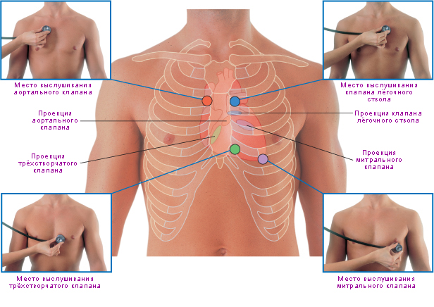
Рис. 1 Места проекции клапанов для выслушивания тонов сердца

12.2. Основные причины и клинические признаки заболеваний сердечно-сосудистой системы
- Основные клинические признаки аортального стеноза (АС) (Клинические рекомендации «Аортальный стеноз», 2016)
Аортальный стеноз (АС) - порок сердца, сопровождающийся деформацией створок и/или сужением клапанного отверстия.
Жалобы и анамнез. При расспросе пациента рекомендуется обратить внимание на наличие стенокардии, одышки при физической нагрузке, обмороков. После появления указанных симптомов возрастает риск внезапной смерти, продолжительность жизни составляет два-три года. У большинства пациентов с тяжелым АС нарушена агрегация тромбоцитов и снижен уровень фактора Виллебранда. Выраженность изменений свертывающей системы крови пропорциональна тяжести АС. Приобретенный синдром Виллебранда чаще всего проявляется петехиями или экхимозами приблизительно у 20 % пациентов.
Внезапная смерть, как известно, случается у пациентов с тяжелым АС. В проспективных исследованиях с использованием эхокардиографии выявлено, что внезапная смерть у бессимптомных пациентов случается редко: менее чем у 1% пациентов с диагностируемым АС в год.
Физикальное обследование. Аортальный стеноз обычно может быть заподозрен на основании выявления грубого нарастающе-убывающего(типа крещендо-декрещендо) систолического шума изгнания при аускультации. Данные осмотра являются специфичными, но не чувствительными для диагноза «тяжелый АС».
К классическим признакам тяжелого АС относятся громкий (IV–VI степени) поздний систолический шум, распространяющийся на сонные артерии, раздвоение (в том числе парадоксальное) второго тона, медленный и малый пульс на сонной артерии. Одновременно уменьшается интенсивность второго тона сердца. Шум начинается вскоре после I тона, когда давление в желудочке повышается достаточно для открытия полулунного клапана. При увеличении скорости кровотока шум изгнания увеличивается, при снижении – уменьшается. Шум лучше всего выслушивается справа или слева от верхнего края грудины. Нормальное расщепление второго тона сердца является надежным критерием для исключения тяжелого АС. Однако у пожилых пациентов каротидный пульс может быть нормальным из-за снижения эластичности сосудов, а систолический шум может быть мягким и распространяться к верхушке.
Инструментальная диагностика.
- Эхокардиография (ЭхоКГ)
- Рентгенография органов грудной клетки
- ЭКГ
- Магнитно-резонансной томографии (МРТ) у пациентов при неадекватном качестве и/или противоречивых результатах ЭхоКГ
- Компьютерной томографии (КТ) для оценки выраженности стеноза, степени кальциноза и планиметрических измерений
- Коронарная ангиография рекомендуется перед протезированием АК (ПАК) у пациентов с АС и риском ИБС
- Зондирование сердца для оценки тяжести АС при наличии несоответствия между клиническим и эхокардиографическим исследованиями
- Добутаминовая стресс-эхокардиография рекомендуется для оценки выраженности стеноза АК и «сократительного резерва миокарда» у пациентов с АС и низким градиентом / низкой скоростью кровотока при наличии дисфункции левого желудочка (ЛЖ) (ФВ ЛЖ менее50%).
- Зондирование сердца с инфузией добутамина показано для оценки гемодинамики пациентов сАС и низким градиентом / низкой скоростью кровотока при наличиидисфункции ЛЖ (ФВ ЛЖ менее 50%).
- Гипертрофическая кардиомиопатия (Рекомендации Европейского Общества Кардиологов (ESC) по диагностике и лечению гипертрофической кардиомиопатии, 2014)
Гипертрофическая кардиомиопатия (ГКМП) определяется наличием утолщенной стенки левого желудочка (ЛЖ), возникновение которой невозможно объяснить только условиями аномального давления.
Инструментальная диагностика. Диагноз ГКМП ставится на основании выявления утолщения стенки ЛЖ любым визуализирующим методом. Другими показателями фенотипа заболевания являются миокардиальный фиброз, аномалии митрального клапана, дисфункция коронарного микроциркуляторного русла и эхокардиографические аномалии. Наличие утолщения стенки ЛЖ, которое невозможно объяснить перегрузкой, должно побуждать к системному поиску причины заболевания.
ГКМП это наличие утолщения стенки ЛЖ > 15 мм в одном или более сегментах миокарда ЛЖ по результатам любой визуализирующей методики (эхокардиографии, магнитно-резонансной томографии (МРТ) или компьютерной томографии (КТ) сердца), которое невозможно объяснить исключительно условиями аномального давления.
Стандартная 12-канальная ЭКГ является полезным методом при постановке диагноза, а также указывает на распространение гипертрофии или рубцовые изменения миокарда. ЭКГ это чувствительный, но неспецифический ранний маркер заболевания у родственников.
Длительное ЭКГ-мониторирование рекомендуется в качестве первичного обследования для оценки риска внезапной сердечной смерти.

- Митральный стеноз (Клинические рекомендации «Митральный стеноз», 2016)
Митральный стеноз (МС) – обструкция пути притока ЛЖ на уровне МК в результате структурной деформации аппарата МК, препятствующая необходимому открытию МК во время диастолического наполнения левого желудочка.
Жалобы и анамнез. Пациенты могут не предъявлять жалобы активно, рекомендуется при сборе анамнеза обратить внимание на усталость, одышку или симптомы альвеолярного отека легких. МС может манифестировать впервые возникшей фибрилляцией предсердий или тромбоэмболиями. Иногда пациенты жалуются на кровохарканье, дисфагию, осиплость голоса.
Физикальное обследование. Рекомендуется при аускультации обратить внимание на усиленный первый тон сердца (S1), щелчок открытия (OS), низкочастотный среднедиастолический шум и пресистолический шум. Эти данные, однако, могут также присутствовать у пациентов с неревматической обструкцией МК (например, с миксомой левого предсердия) и, в то же время, могут отсутствовать при тяжелой легочной гипертензии, низком сердечном выбросе и при резко кальцинированном неподвижном МК. Более короткий интервал A2–OS и увеличенная продолжительность диастолического шума указывают на более тяжелый МС. Интервал A2– OS менее 0,08 с предполагает тяжелый МС. Признаки легочной гипертензии при осмотре, такие как акцент второго тона или пульсация правого желудочка (ПЖ), также указывают на тяжелый МС.
Лабораторная диагностика. Специфическая лабораторная диагностика не требуется.
Инструментальная диагностика. Методом верификации митрального стеноза является ЭхоКГ. Всем пациентам рекомендуется пройти полный протокол обследования с помощью ЭхоКГ.

- Аортальная регургитация (Клинические рекомендации «Аортальная регургитация», 2016)
Аортальная регургитация (АР) - порок, характеризующийся не смыканием створок клапана, приводящий к обратному потоку крови во время диастолы в ЛЖ. Синонимы: недостаточность аортального клапана, аортальная недостаточность. Хроническая АР длительное время протекает бессимптомно. При расспросе пациента рекомендуется обратить внимание на наличие стенокардии, одышки при физической нагрузке и покое, приступов удушья.
Диагноз хронической тяжелой АР обычно ставится на основании следующих признаков:
- Диастолический шум во II межреберье справа от грудины и в III- IV у левого края грудины и проводится на верхушку сердца. По характеру это высокочастотный шум, чаще убывающий (decrescendo), связан с быстрым снижением объема или степени регургитации в течение диастолы.
- Смещения пульсации ЛЖ
- Увеличение пульсового давления, за счет выраженного снижения диастолического давления и умеренного повышения систолического давления.
- Периферические симптомы, отражающие большое пульсовое давление (пульсация сонных артерий, симптом де Мюссе).
- Шум Остина-Флинта – специфичный признак тяжелой АР, низкочастотный грохочущий диастолический шум часто выслушивается на верхушке.
Инструментальная диагностика.
- Эхокардиография является ключевым методом диагностики для подтверждения диагноза КПС, а также оценки тяжести и прогноза заболевания
- Нагрузочные тесты при хронической АР рекомендуются для оценки функциональных возможностей и выявления симптомов у пациентов, имеющих атипичную картину болезни
- Рентгенография органов грудной клетки для оценки размеров сердца и восходящей аорты
- Рекомендуется зондирование сердца с ангиографией корня аорты и с измерением давления в ЛЖ для оценки тяжести регургитации, функции ЛЖ или определения размера корня аорты, когда неинвазивные тесты являются неинформативными или противоречат клиническим данным у пациентов с АР.
- Коронарная ангиография рекомендуется до протезирования аортального клапана (ПАК) у пациентов с признаками ИБС

- Митральная регургитация хроническая (Клинические рекомендации «Митральная регургитация», 2016)
Митральная регургитация (МР) - обратное поступление крови в систолу желудочков в полость левого предсердия в результате нарушения целостности митрального клапана.
Физикальное обследование. Осмотр прекардиальной области в большинстве случаев не выявляет изменений (левый желудочек нормального размера и не вызывает усиленной верхушечной пульсации). Систолический шум может не быть голосистолическим, но может иногда отсутствовать. Атипичной находкой при осмотре может быть третий тон сердца или ранний диастолический шум.
Инструментальная диагностика.
- ЭКГ - для оценки ритма
- Рентгенография грудной клетки – для уточнения состояния малого круга кровообращения и выявления легочного застоя.
- Трансторакальная эхокардиография может выявить степень поражения МК и обеспечить полуколичественную информацию относительно тяжести регургитации; однако иногда метод недооценивает тяжесть регургитации. В случае гиперкинетической систолической функции ЛЖ у пациента с острой сердечной недостаточностью может быть заподозрена тяжелая МР.
- Чреспищеводная ЭхоКГ для уточнения деталей анатомического поражения МК и выбора оптимальной хирургической тактики.
- Трансторакальная эхокардиография показана для базовой (первичной) оценки размеров и функции ЛЖ, ПЖ и размера ЛП, давления в легочной артерии и тяжести МР.
- Нагрузочная допплер-эхокардиография может быть выполнена бессимптомным пациентам с тяжелой МР для оценки толерантности к физической нагрузке и эффекта воздействия нагрузки на давление в легочной артерии и тяжесть МР.
- Зондирование сердца по показаниям.

- Пролапс митрального клапана (Клинические рекомендации «Пролапс митрального клапана», 2016)
Пролапс митрального клапана (ПМК) определяется как систолическоевыбуханиеодной или обеих митральных створок в ЛП.
Физикальное обследование Первичная диагностика ПМК осуществляется на основании данных физикального обследования. Типичной аускультативной картиной считается наличие среднего диастолического щелчка, высокий короткий шум. Аускультативная картина может варьировать в зависимости от времени заполнения и функции сократимости ЛЖ. Щелчок возникает в результате внезапного напряжения митрального аппарата, когда створки клапана пролабируют в левое предсердие во время систолы. Средний систолический щелчок может сопровождаться поздним систолическим шумом, который обычно бывает средним и высоким; точка наилучшего выслушивания – верхушка сердца. Иногда шум бывает музыкальным или может быть похож на автомобильный гудок. Характер и интенсивность шума также варьируют при определенных условиях. Аускультация в динамике может быть полезной для диагностики ПМК. Изменение конечного диастолического объема ЛЖ приводит к изменениям времени появления среднего диастолического щелчка и шума, когда конечный диастолический объем снижается и комплекс щелчок-шум выслушивается сразу после первого сердечного тона. Увеличение объема крови в желудочке (например, сидение на корточках), снижение сократимости миокарда или увеличение постнагрузки ЛЖ увеличивают время от начала систолы до ПМК, и комплекс щелчок-шум смещается в сторону второго сердечного тона. ПМК может быть и при отсутствии этих классических данных.
Инструментальная диагностика.
- ЭКГ - часто без патологических изменений
- Мониторирование ЭКГ - можно выявить аритмии у пациентов с учащенным сердцебиением. Мониторирование ЭКГ не показано в качестве рутинного теста у бессимптомных пациентов. Следует отметить, что большинство выявленных аритмий не угрожают жизни, пациенты с ПМК часто жалуются на учащенное сердцебиение, а ЭКГ не выявляет каких-либо отклонений.
- Двухмерная и допплеровская эхокардиография служит методом выбора диагностики ПМК.

- Информация по сценарию (ситуации)

13.1. Описание сценария
Параметры клинической картины заболевания устанавливается членом АК на блоке управления манекена—имитатора пациента (тренажера) для диагностики заболеваний сердечно-сосудистой системы в соответствии с заданием, полученным аккредитуемым (таблица 10)
Таблица 10.
ИССЛЕДОВАНИЕ  ПОКАЗАТЕЛИ |  |  |  | ЗАБОЛЕВАНИЕ / СОСТОЯНИЕ / СИНДРОМ
 |  |  |  | 1 | 2 | 3 | 4 | 5 | 6 | 7
 |  |  |  | Аортальный стеноз | Гипер-трофическаякардиомиопатия | Митральный стеноз | Аортальная регургитация | Митральная регургитация, хроническая | Пролапс митрального клапана | Нормальное состояние
Общий осмотр |  |  | ЧДД в минуту | 12 | 12 | 12 | 12 | 12 | 12 | 12
 |  |  | Дыхание | везикулярное | везикулярное | везикулярное | везикулярное | везикулярное | везикулярное | везикулярное
 |  |  | Вены шеи | в норме | в норме | в норме | в норме | в норме | в норме | в норме
 |  |  | Периферические отеки | нет | нет | нет | нет | нет | нет | нет
 |  |  | АДммрт.ст. | 100/80 | 110/80 | 120/80 | 160/40 | 130/80 | 120/80 | 120/80
 |  |  | ЧСС в минуту | 60 | 60 | 60 | 60 | 60 | 60 | 60
Исследование пульса |  |  | Пульс в минуту | 60 | 60 | 60 | 60 | 60 | 60 | 60
 |  |  | Дефицит пульса | нет | нет | нет | нет | нет | нет | нет
 |  |  | Пульс на лучевых артериях | симметричный | симметричный | симметричный | симметричный | симметричный | симметричный | симметричный
 |  |  | Пульс на бедренных артериях | симметричный | симметричный | симметричный | симметричный | симметричный | симметричный | симметричный
 |  |  | Пульс на сонных артериях | симметричный | симметричный | симметричный | симметричный | симметричный | симметричный | симметричный
 |  |  | Пульс артерий по форме | медленный (гипо-кинетический) | нормальный | нормальный | скорый  (гипер-кинетический) | нормальный | нормальный | нормальный
Исследование магистральных сосудов и верхушечного толчка (пальпация) |  |  | Пальпация проекции аорты(2-м.р. слева) | норма | норма | норма | пульсация | норма | норма | норма
 |  |  | Пальпация проекции легочного ствола  (2-м.р. справа) | норма | норма | норма | норма | норма | норма | норма
 |  |  | Пульсация магистральных сосудов (в югулярной ямке) | нет | нет | нет | нет | нет | нет | нет
 |  |  | Внешний вид области сердца | норма | норма | нет | видимый на глаз верхушечный толчок | видимый на глаз верхушечный толчок | норма | норма
 |  |  | Наличие сердечного толчка | нет | есть | нет | нет | есть | нет | нет
 |  |  | Локализация верхушечного толчка | норма | - | норма | смещён латерально | смещён латерально | норма | норма
 |  |  | Сила верхушечного толчка | усилен | - | ослаблен | усилен | усилен | норма | норма
 |  |  | Площадь верхушечного толчка | разлитой | - | норма | норма | разлитой | норма | норма
Аускультация сердца | Область митрального клапана | Тоны сердца | Громкость I тона | норма | ослабление | усилена | ослабление | ослабление | ослабление | норма
 |  |  | Расщепление I тона | нет | нет | нет | нет | нет | нет | нет
 |  |  | Громкость II тона | не оценивается | не оценивается | не оценивается | не оценивается | не оценивается | не оценивается | не оценивается
 |  |  | Расщепление II тона | не оценивается | не оценивается | не оценивается | не оценивается | не оценивается | II тонне оценивается | не оценивается
 |  |  | Наличие дополнительных тонов | тон изгнания (тон растяжения аорты) | Возможен ритм галопа (3-й и 4-й тоны) | Тон открытия митрального клапана | нет | III-й тон | нет | нет
 |  | Интракардиальные шумы | Отношение шума к фазе сердечного цикла | систолический | систолический | диастолический | диастолический | систолический | систолический | нет
 |  |  | Продолжительность | средне-систолический | средне-систолический | средне-диастолический | средне-диастолический | голо-систолический | голо-систолический | нет
 |  |  | Форма | нарастающе-убывающий | нарастающе-убывающий | убывающий | нарастающе-убывающий | лентовидный | убывающий | нет
 |  |  | Громкость | тихий | тихий | тихий | умеренный | громкий | тихий | нет
 |  |  | Частота | высоко-частотный | тихий | низкочастотный | низкочастотный | высоко-частотный | высоко-частотный | нет
 |  |  | Проведение в другие области | нет | нет | нет | нет | в подмышечную область | нет | нет
 | Область аортального клапана | Тоны сердца | Громкость I тона | не оценивается | не оценивается | не оценивается | не оценивается | не оценивается | не оценивается | не оценивается
 |  |  | Расщепление I тона | не оценивается | не оценивается | не оценивается | не оценивается | не оценивается | не оценивается | не оценивается
 |  |  | Громкость II тона | норма | норма | норма | норма | норма | норма | норма
 |  |  | Расщепление II тона | нет | нет | нет | нет | нет | нет | нет
 |  |  | Наличие дополнительных тонов | тон изгнания (тон растяжения аорты) | нет | нет | тон изгнания (тон растяжения аорты) | нет | нет | нет
 |  | Интракардиальные шумы | Отношение шума к фазе сердечного цикла | систолический | - | - | диастолический | - | - | -
 |  |  | Продолжительность | голо-систолический | - | - | ранний диастолический | - | - | -
 |  |  | Форма | нарастающе-убывающий- | - | - | убывающий | - | - | -
 |  |  | Громкость | громкий | - | - | умеренный | - | - | -
 |  |  | Частота | высоко-частотный | - | - | высоко-частотный | - | - | -
 |  |  | Проведение в другие области | на сосуды шеи | - | - | - | - | - | -
 | Область пульмонального клапана | Тоны сердца | Громкость I тона | I тон не оценивается | I тон не оценивается | I тон не оценивается | I тон не оценивается | I тон не оценивается | I тон не оценивается | I тон не оценивается
 |  |  | Расщепление I тона | I тон не оценивается | I тон не оценивается | I тон не оценивается | I тон не оценивается | I тон не оценивается | I тон не оценивается | I тон не оценивается
 |  |  | Громкость II тона | норма | норма | акцент | норма | норма | норма | норма
 |  |  | Расщепление II тона | нет | нет | нет | нет | есть | нет | нет
 |  |  | Наличие дополнительных тонов | нет | нет | нет | нет | нет | нет | нет
 |  | Интракардиальные шумы | Отношение шума к фазе сердечного цикла | систолический | - | - | диастолический | - | - | -
 |  |  | Продолжительность | голо-систолический | - | - | ранний диастолический | - | - | -
 |  |  | Форма | нарастающе-убывающий | - | - | убывающий | - | - | -
 |  |  | Громкость | умеренный | - | - | умеренный | - | - | -
 |  |  | Частота | высоко-частотный | - | - | высоко-частотный | - | - | -
 |  |  | Проведение в другие области | нет | - | - | нет | - | - | -
 | Область трикуспидального клапана | Тоны сердца | Громкость I тона | норма | ослабление | норма | норма | ослабление | норма | норма
 |  |  | Расщепление I тона | нет | нет | нет | нет | нет | нет | нет
 |  |  | Громкость II тона | не оценивается | не оценивается | не оценивается | не оценивается | не оценивается | не оценивается | не оценивается
 |  |  | Расщепление II тона | не оценивается | не оценивается | не оценивается | не оценивается | не оценивается | не оценивается | не оценивается
 |  |  | Наличие дополнительных тонов | нет | нет | нет | нет | нет | нет | нет
 |  | Интракардиальные шумы | Отношение шума к фазе сердечного цикла | систолический | систолический | - | диастолический | - | - | -
 |  |  | Продолжительность | голо-систолический | голо-систолический | - | ранний диастолический | - | - | -
 |  |  | Форма | нарастающе-убывающий | убывающий | - | убывающий | - | - | -
 |  |  | Громкость | умеренный | тихий | - | громкий | - | - | -
 |  |  | Частота | высоко-частотный | незкочастотный | - | высоко-частотный | - | - | -
 |  |  | Проведение в другие области | нет | не проводится | - | нет | - | - | -

13.2. Текст для озвучивания сотрудником (вспомогательным персоналом), управляющим симулятором пациента
Если конструктивные особенности используемого манекена—имитатора пациента (тренажера) для диагностики заболеваний сердечно-сосудистой системы не позволяют запрограммировать отдельные параметры (показатели) указанные в таблице 10, допускается предоставление информации в устной форме сотрудником (вспомогательным персоналом) в рамках диалога члена аккредитационной комиссии и аккредитуемого. При попытке оценки, дать вводную.

13.3. Результаты клинико-лабораторных и инструментальных методов исследования

Сценарий № 1.

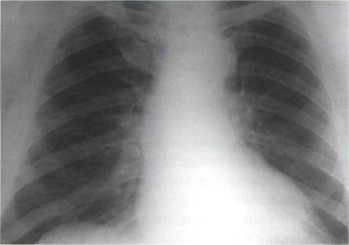
Рис. 2 Обзорная рентгенограмма органов грудной клетки (к сценарию № 1)

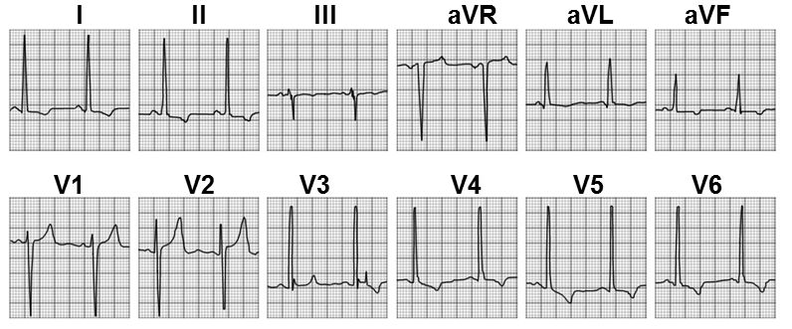
Рис. 3 ЭКГ (к сценарию № 1)

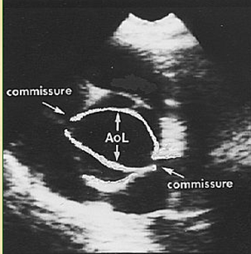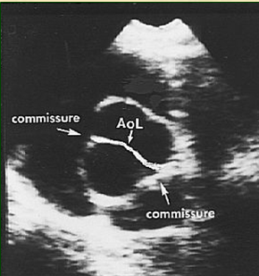

Рис. 4. ЭхоКГ (систола)  (к сценарию № 1) | Рис. 4а. ЭхоКГ (диастола)  (к сценарию № 1)

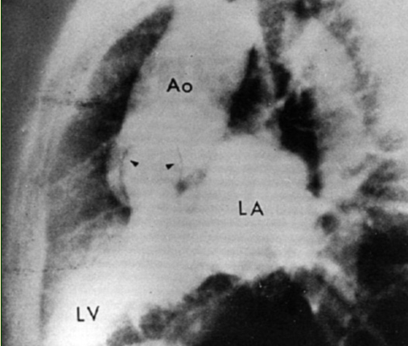

Рис. 5 Коронарография (к сценарию № 1)

Сценарий № 2.

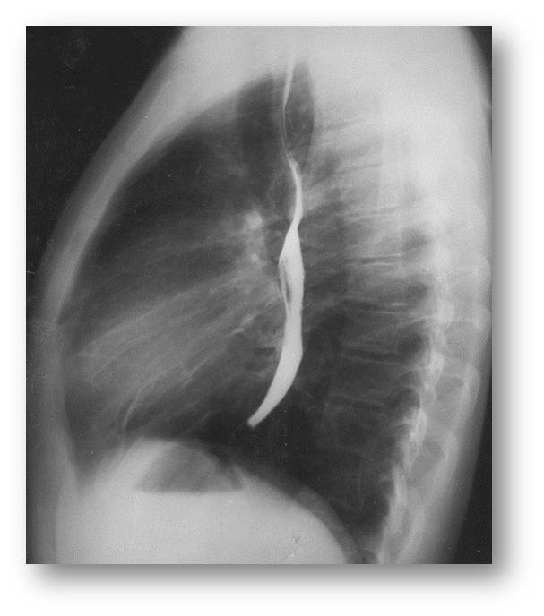
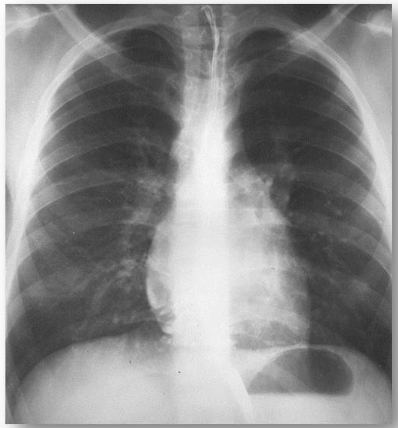

Рис.6. Обзорная рентгенография органов грудной клетки, прямая проекция  (к сценарию № 2) | Рис. 6а. Обзорная рентгенография органов грудной клетки, боковая проекция  (к сценарию № 2)

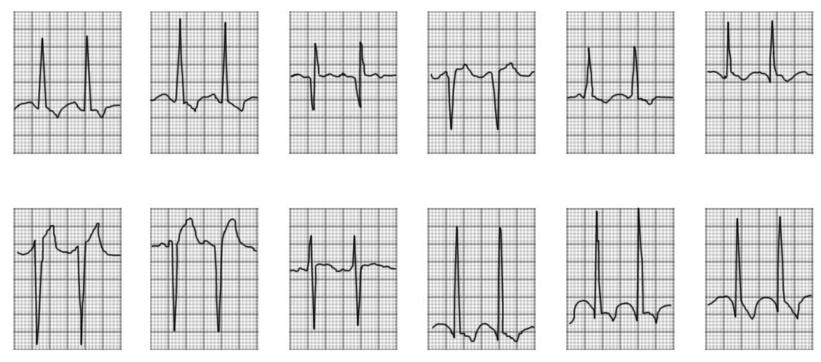
Рис. 7 ЭКГ (к сценарию № 2)

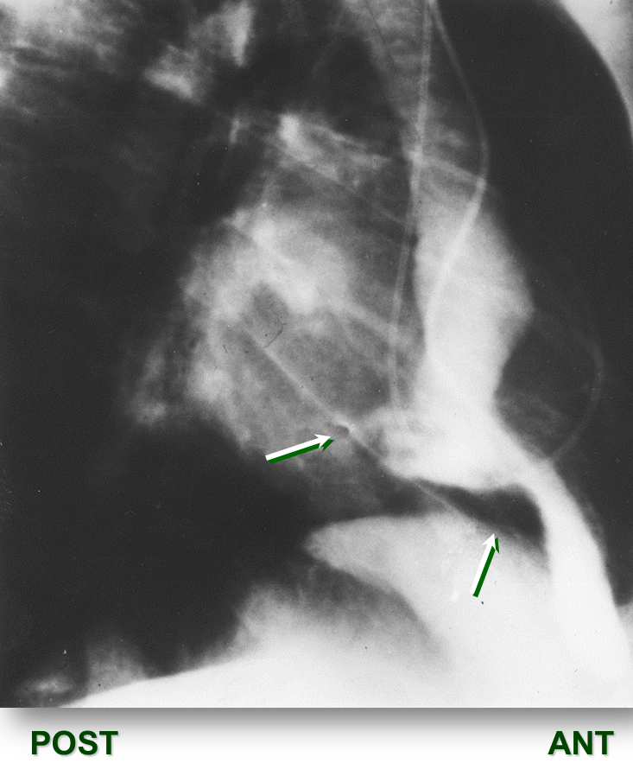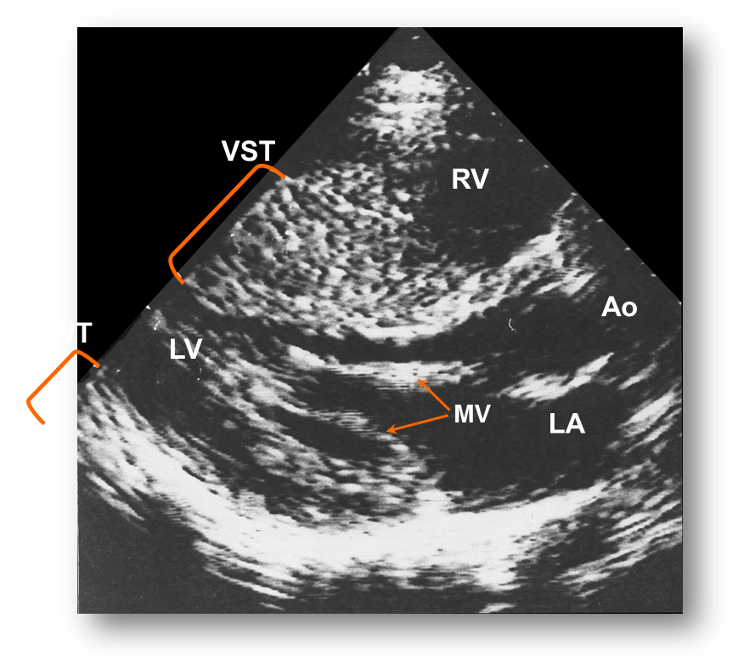

Рис.8 Коронарография  (к сценарию № 2) | Рис. 9 ЭхоКГ  (к сценарию № 2)

Сценарий № 3.
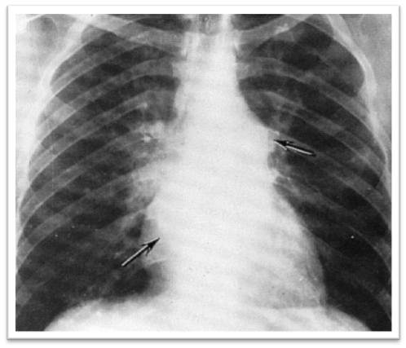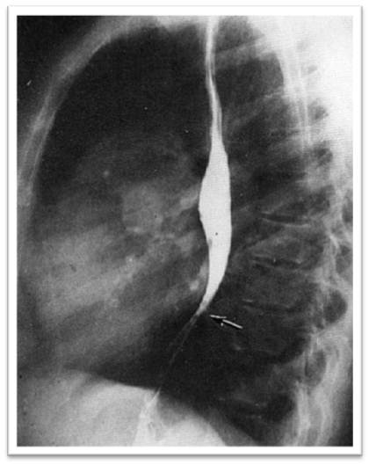
Рис.10. Обзорная рентгенография органов грудной клетки, прямая проекция  (к сценарию № 3) | Рис. 10а. Обзорная рентгенография органов грудной клетки, боковая проекция  (к сценарию № 3)

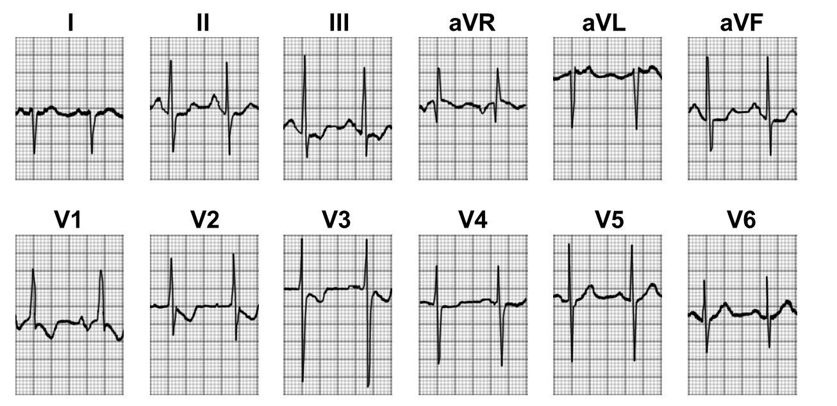

Рис.11 ЭКГ (к сценарию № 3)

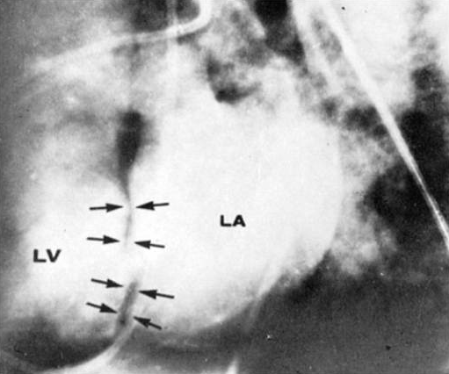

Рис.12 Ангиография (к сценарию № 3)

Сценарий № 4

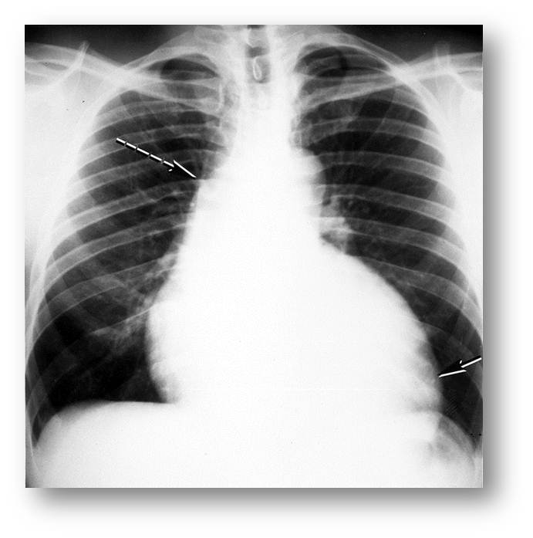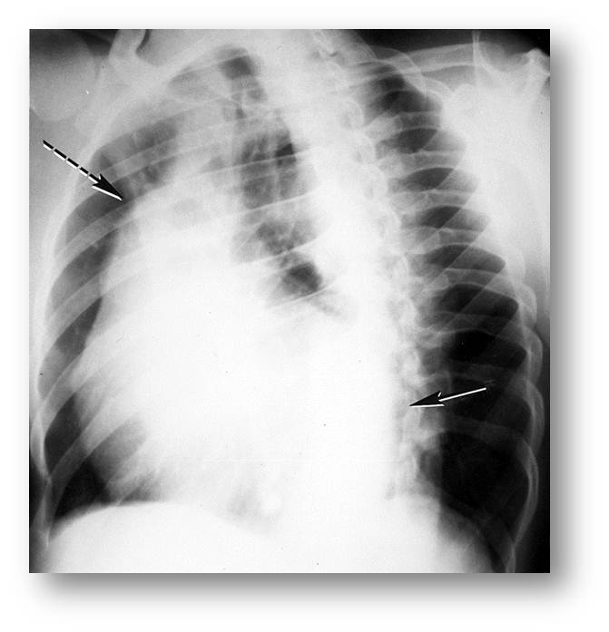

Рис.13. Обзорная рентгенография органов грудной клетки, прямая проекция  (к сценарию № 4) | Рис. 13а. Обзорная рентгенография органов грудной клетки, боковая проекция  (к сценарию № 4)

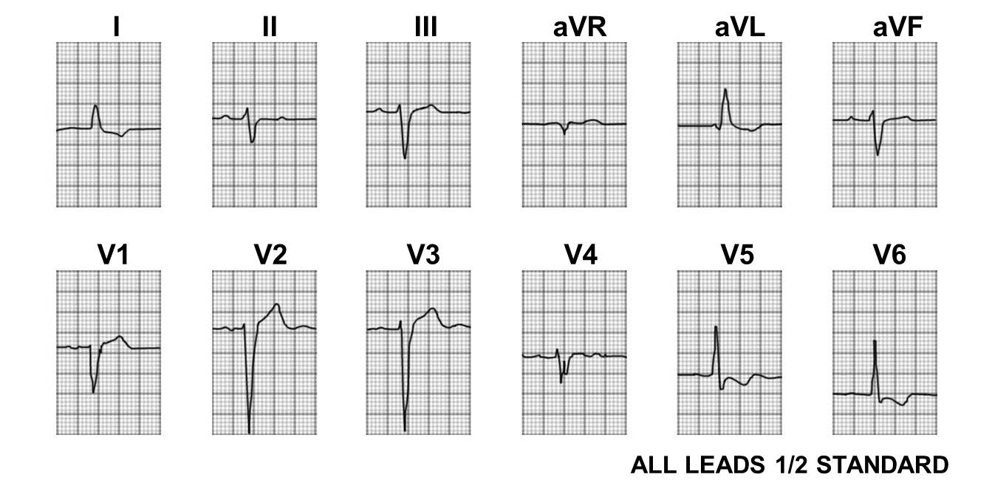

Рис.14. ЭКГ (к сценарию № 4)

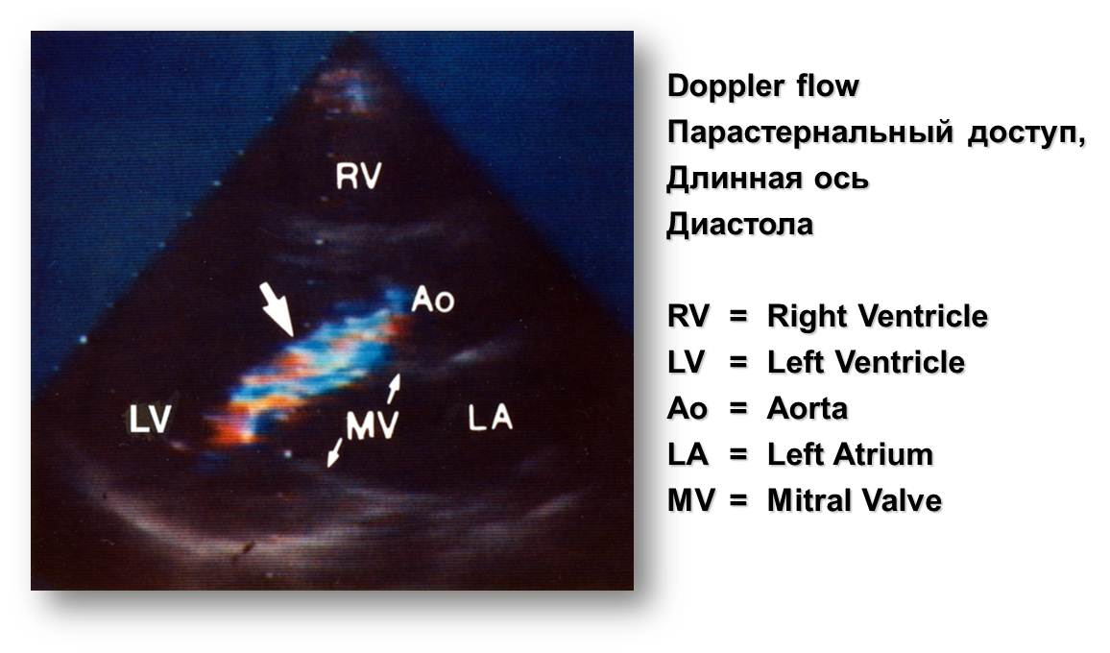
Рис. 15. ЭхоКГ (к сценарию № 4)

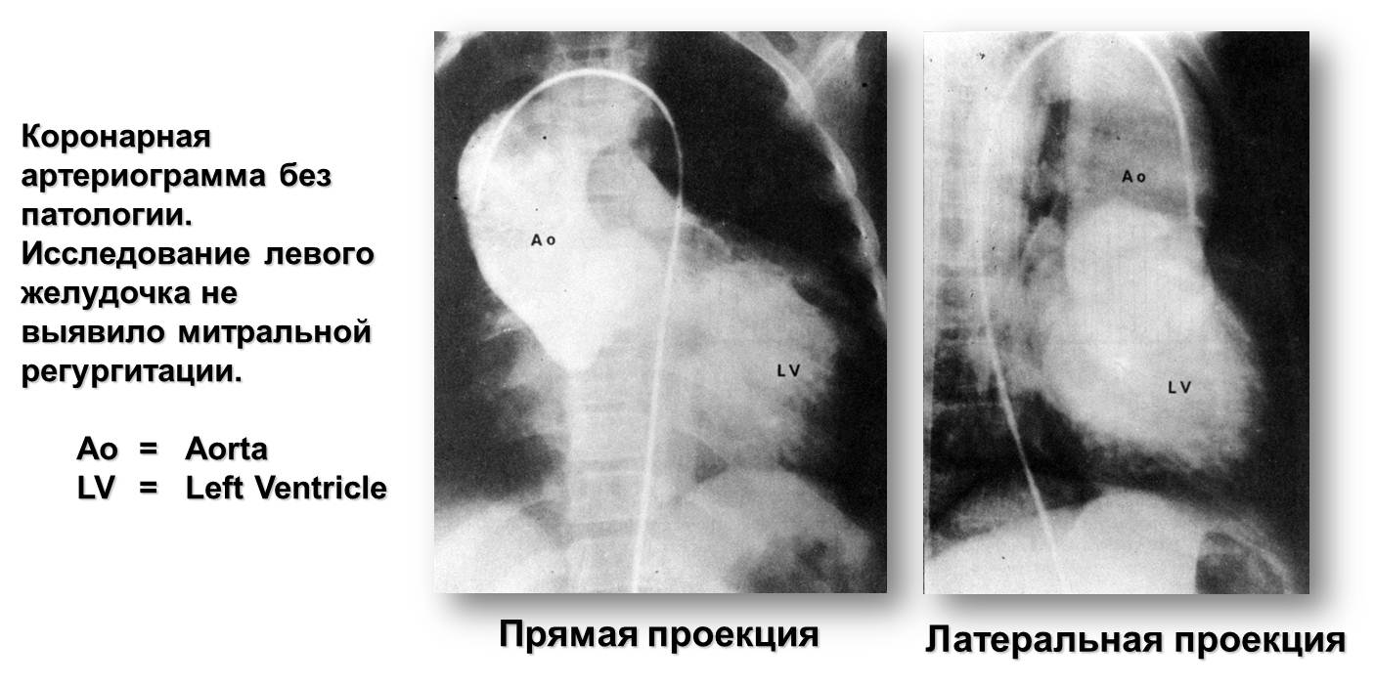
Рис.16. Коронарография (к сценарию № 4)

Сценарий № 5.

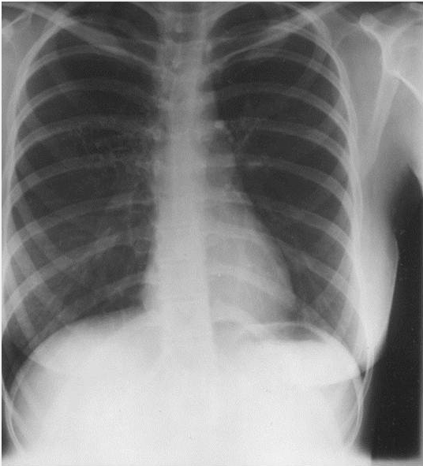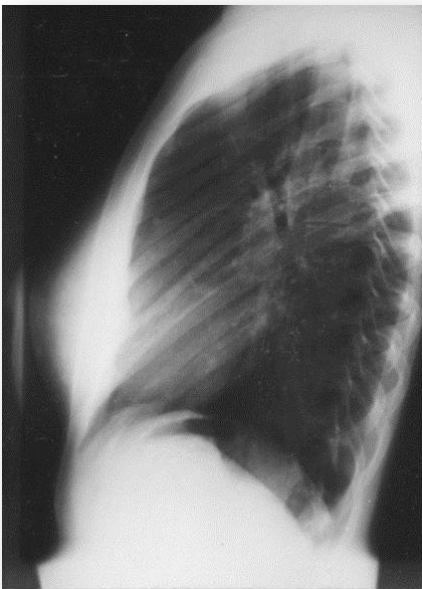

Рис.17. Обзорная рентгенография органов грудной клетки, прямая проекция  (к сценарию № 5) | Рис. 17а. Обзорная рентгенография органов грудной клетки, боковая проекция  (к сценарию № 5)

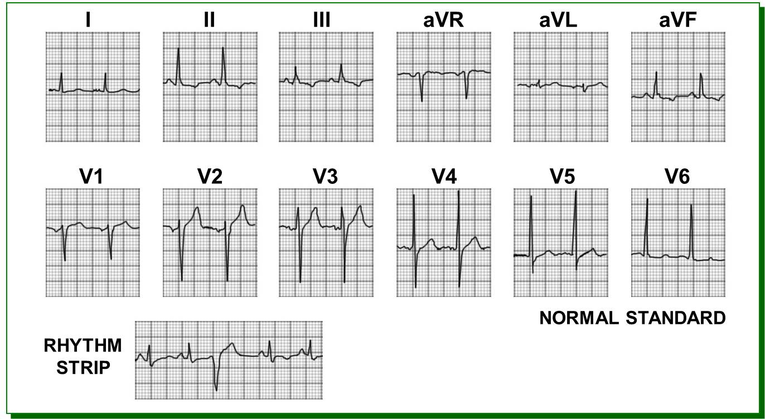
Рис.18. ЭКГ (к сценарию № 5)

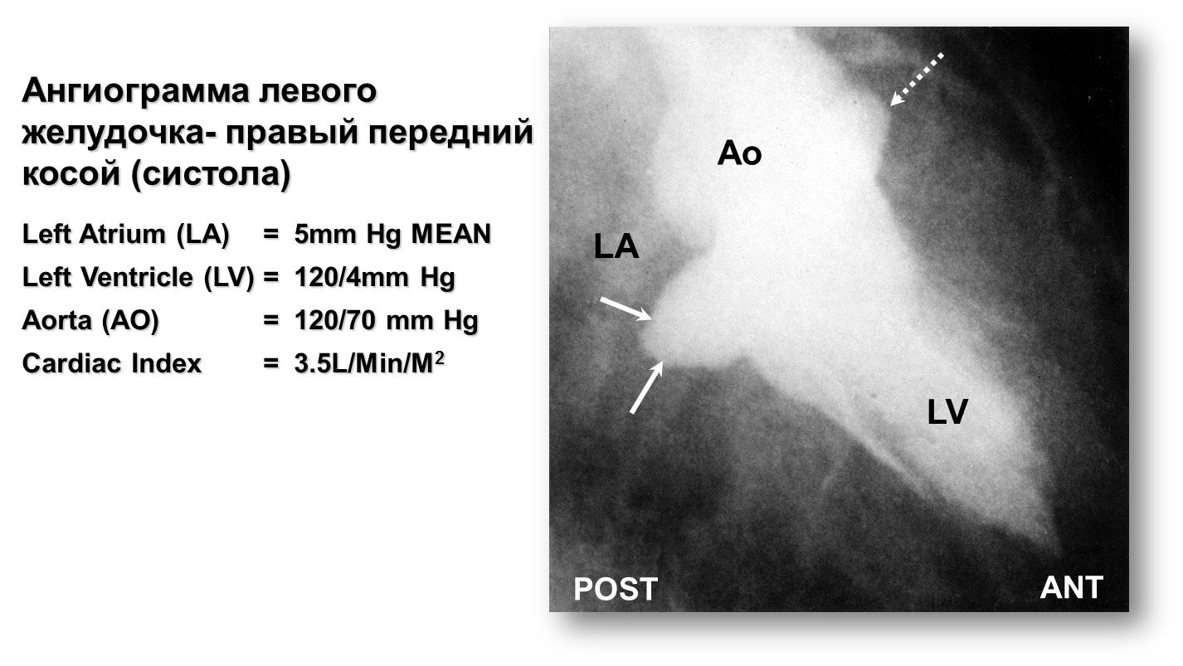
Рис.19 Ангиография (к сценарию № 5)

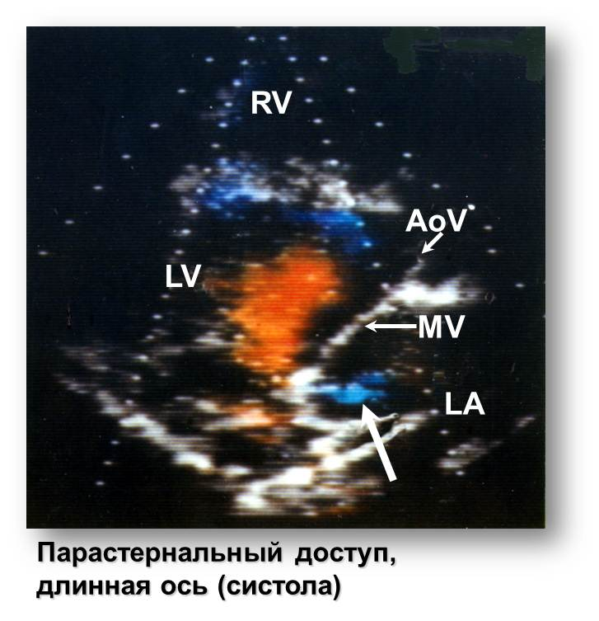
Рис. 20. ЭхоКГ (к сценарию № 5)

Сценарий № 6.

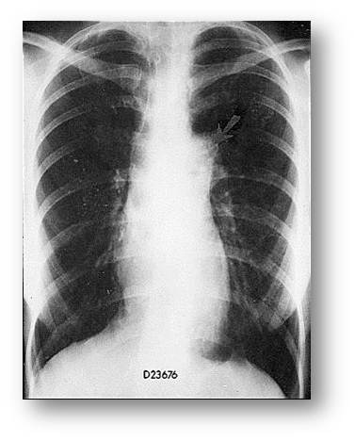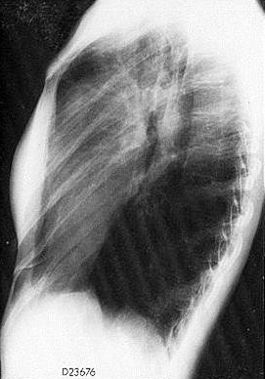

Рис.21. Обзорная рентгенография органов грудной клетки, прямая проекция  (к сценарию № 6) | Рис. 21а. Обзорная рентгенография органов грудной клетки, боковая проекция  (к сценарию № 6)

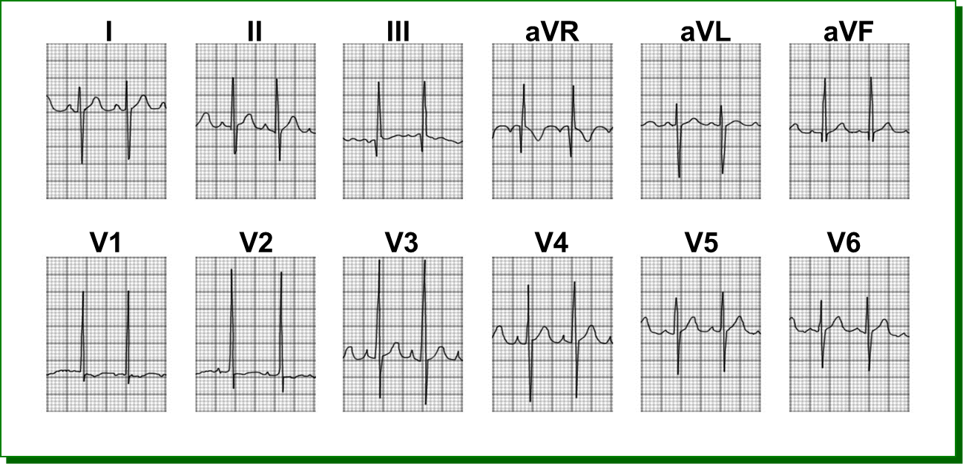

Рис. 22. ЭКГ (к сценарию № 6)

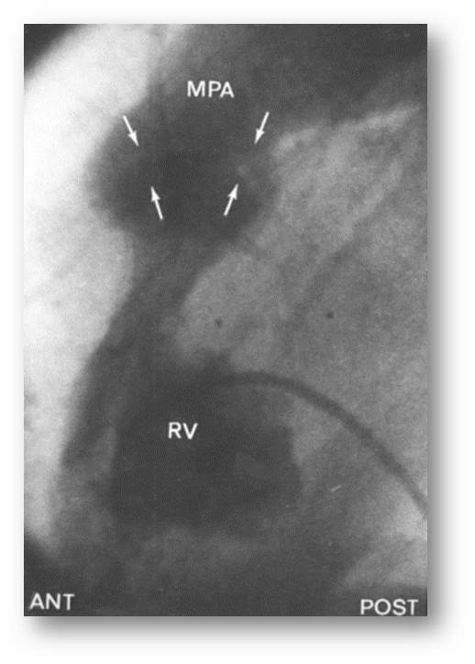

Рис.23. Ангиография (к сценарию № 6)

Сценарий № 7.

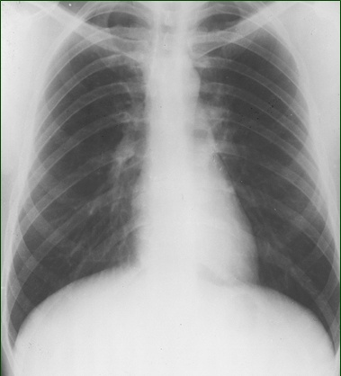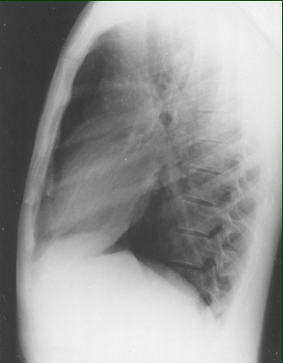

Рис.24. Обзорная рентгенография органов грудной клетки, прямая проекция  (к сценарию № 7) | Рис. 24а. Обзорная рентгенография органов грудной клетки, боковая проекция  (к сценарию № 7)
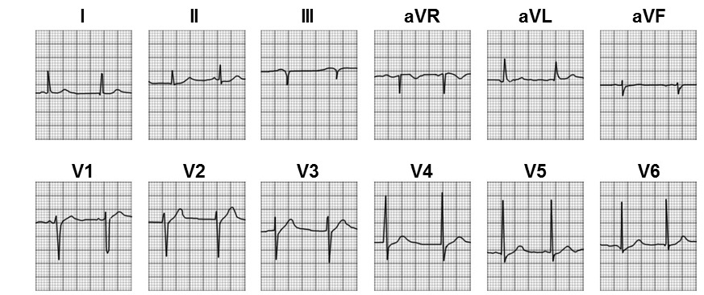

Рис. 25. ЭКГ (к сценарию № 7)

13.4. Примеры заключения (диагноза), рекомендаций и действий аккредитуемого
Заключение, рекомендации пациенту и маршрутизация записываются аккредитуемым в автооценочный лист самозаполнения по результатам обследования. Примеры, в соответствии с ситуацией (сценарием), представлены в таблице 11.
Таблица 11.
Сценарий  № п.п. | Заключение (диагноз) | Рекомендации и маршрутизация пациента
1 | Аортальный стеноз | - Консультация кардиолога / кардиохирурга
2 | Гипертрофическая кардиомиопатия | - Консультация кардиолога
3 | Митральный стеноз | - Консультация кардиолога / кардиохирурга
4 | Аортальная регургитация | - Консультация кардиолога / кардиохирурга
5 | Митральная регургитация, хроническая | - Консультация кардиолога / кардиохирурга
6 | Пролапс митрального клапана | - Консультация кардиолога
7 | Нормальное состояние | -

- Информация для симулированного пациента
Не предусмотрено.

- Информация для симулированного коллеги
Не предусмотрено.

- Критерии оценивания действий аккредитуемого
В оценочном листе (чек-листе) (раздел 18) проводится отметка о наличии/отсутствии действий в ходе их выполнения аккредитуемым.
В электронном чек-листе это осуществляется с помощью активации кнопок:
- «Да» – действие было произведено;
- «Нет» – действие не было произведено
В случае демонстрации аккредитуемым не внесенных в пункты оценочного листа (чек-листа) важных действий или небезопасных или ненужных действий, необходимо зафиксировать эти действия в дефектной ведомости (раздел 17 паспорта) по данной станции, а в оценочный лист (чек-лист) аккредитуемого внести только количество совершенных нерегламентированных и небезопасных действий.
Каждая позиция непременно вносится членом АК в электронный оценочный лист (пока этого не произойдет, лист не отправится).
Для фиксации показателя времени необходимо активировать электронный оценочный лист (чек-лист), как только аккредитуемый приступил к выполнению задания, и фиксировать соответствующее действие, как только оно воспроизвелось аккредитуемым.

- Дефектная ведомость
Станция «Физикальное обследование и диагностика заболеваний сердечно-сосудистой системы»
Образовательная организация _________________________________________________

№ | Список нерегламентированных и небезопасных действий, отсутствующих в чек-листе | Номер аккредитуемого | Дата | Подпись члена АК
№ | Список дополнительных действий, имеющих клиническое значение, не отмеченных в чек-листе | Номер аккредитуемого | Дата | Подпись члена АК
Дополнительные замечания к организации станции в следующий эпизод аккредитации ________________________________________________________________________________________________________________________________________________________________
ФИО члена АК _______________ Подпись ___________________

- Оценочный лист (чек-лист)
Специальность __________________________________________________________________
Дата __________________Номер цепочки _____________ Номер кандидата_______________
Номера задания: _____________
№ п/п | Действие аккредитуемого | Отметка о выполнении
 | Установление контакта с пациентом (поздороваться, представиться, обозначить свою роль) |  да  нет
 | Идентификация пациента (попросить пациента представиться, чтобы сверить с мед.документацией) |  да  нет
 | Информированное согласие пациента (рассказ о процедуре, вопросы о согласии и о наличии вопросов) |  да  нет
 | Гигиеническая обработка рук мед. персонала до начала манипуляции |  да  нет
 | Обработка мембраны стетофонендоскопа раствором антисептика |  да  нет
 | Правильное позиционирование пациента |  да  нет
 | Провел осмотр кожных покровов |  да  нет
 | Оценил пульсацию шейных вен и сонных артерий
 | Оценил наличие пульсации в эпигастральной области
 | Провел осмотр области сердца |  да  нет
 | Провел пальпацию пульса одновременно на обеих лучевых артериях |  да  нет
 | Правильно оценил симметричность пульса |  да  нет
 | Провел пальпацию пульса на одной руке |  да  нет
 | Правильно исследовал пульс (3-мя пальцами, в месте проекции лучевой артерии, не менее 10 сек смотря на часы |  да  нет
 | Правильно оценил ритм, частоту, наполнение и напряжение пульса |  да  нет
 | Измерил АД |  да  нет
 | Соблюдал методику измерения АД (позиционирование пациента, расположение манжеты, повышал давление в манжете до уровня выше на 30 мм рт.ст. от момента исчезновения пульсации, медленно выпустил воздух из манжеты |  да  нет
 | Выполнил пальпацию области сердца |  да  нет
 | Соблюдал методику пальпацию области сердца (ладонь расположил в области верхушечного толчка (пятое межреберье на 1,5-2 см кнутри от левой среднеключичной линии), локализовал верхушечный толчок кончиками 2,3,4 пальцев, расположил ладонь у рукоятки грудины, перпендикулярно ей, расположил ладонь у левого края грудины, параллельно ей) |  да  нет
 | Провел аускультацию сердца |  да  нет
 | Соблюдал последовательность аускультации сердца (провел аускультацию митрального клапана, затем аортального, клапанов легочной артерии и трехстворчатого клапана) |  да  нет
 | Правильно выбрал зоны выслушивания:  - в пятом межреберье на 1,5-2 см кнутри от левой среднеключичной линии  - во втором межреберье справа у края грудины  - во втором межреберье слева у грудины  - у нижнего конца грудины в области прикрепления мечевидного отростка |  да  нет
 | Дал характеристику аускультативной картины: соотношение тонов, характеристика шумов, в случае их обнаружения |  да  нет
 | Обработка рук мед. персонала после манипуляции |  да  нет
 | Оценил рентгенограмму органов грудной клетки (соответствующее номеру задания) и озвучил результат |  да  нет
 | Оценил ЭКГ (соответствующее номеру задания) и озвучил результат |  да  нет
 | Оценил ЭхоКГ (соответствующее номеру задания) и озвучил результат |  да  нет
 | Оценил данные ангиографии / коронарографии (соответствующее номеру задания) и озвучил результат |  да  нет
 | Заполнение письменного заключения |  да  нет
 | Верное заключение / диагноз (соответствующее номеру задания) |  да нет
 | Дал рекомендации пациенту и определил дальнейшую тактику лечения и маршрутизации |  да  нет
 | Информировал пациента о ходе исследования |  да  нет
 | Не делал другие нерегламентированные и небезопасные действия |  да  нет
 | Субъективное благоприятное впечатление эксперта |  да  нет
ФИО члена АК ____________________________ Подпись ______________________
Отметка о внесении в базу (ФИО) ________________________________________________

- Медицинская документация

19.1. Автооценочный лист самозаполнения

Заключение физикального обследования сердечно-сосудистой системы
ВНИМАНИЕ! ВНЕСИТЕ ТОЛЬКО ТЕ ХАРАКТЕРИСТИКИ, КОТОРЫЕ ОТЛИЧАЮТСЯ ОТ НОРМЫ
1. ФИО пациента ПЕТРОВ ИВАН СЕРГЕЕВИЧ |  |  |  |  |  |  |  |  |  |  |  |  | 2. Возраст  45 лет
3. Заключение (диагностическая гипотеза)
4. Рекомендации и маршрутизация (госпитализация)
4.1.  лечение не требуется |  | 4.2.  амбулаторное лечение |  |  | 4.3.  плановая госпитализация |  |  |  | 4.4.  экстренная госпитализация СМП |  |  | 4.5.  экстренная госпитализация БИТ
5. Положение |  |  |  |  |  | 6. Кожные покровы |  |  |  | 7. Наличие акропахий.
8. Форма грудной клетки |  |  |  |  |  | 9. Наличие деформаций грудной клетки
10. ЧДД |  |  | 11. Эластичность грудной клетки |  |  |  | 12. Наличие болезненности грудной клетки
13. Нижние границы легких |  |  | 14. Сравнительная перкуссия легких |  |  |  | 15.1 Сравнительная перкуссия спереди
15.2 Сравнительная перкуссия сзади |  |  |  |  |  |  | 15.3 Сравнительная перкуссия в боковых отделах
16.Аускультация легких |  |  |  | Сзади |  |  |  | Спереди |  |  | В боковых отделах
Основное дыхание | Верхушка легких |  |  | 16.1 |  |  |  | 16.2 |  |  | 16.3
 | Средние отделы |  |  | 16.4 |  |  |  | 16.5 |  |  | 16.6
 | Базальные отделы |  |  | 16.7 |  |  |  | 16.8 |  |  | 16.9
Побочные дыхательные шумы | Верхушка легких |  |  | 16.10 |  |  |  | 16.11 |  |  | 16.12
 | Средние отделы |  |  | 16.13 |  |  |  | 16.14 |  |  | 16.15
 | Базальные отделы |  |  | 16.16 |  |  |  | 16.17 |  |  | 16.18

Примечание: для каждой ячейки ответы должны соответствовать данным таблицы 10, 11.

